Сольфеджио:
- Учебник Ю. Фролова 2 класс: стр. 50 №5 (б,в) хорошо знать по нотам, играть, петь, тактировать, (г) повторить наизусть. Стр. 56 №6(а) играть, петь, тактировать.
- Учебник Ю. Фролова 2 класс: стр. 56 задание 2 подписать над каждым упражнением тональность (по конечной тонике и знакам при ключе) и вид минора, в котором оно написано (натуральный, гармонический, мелодический).
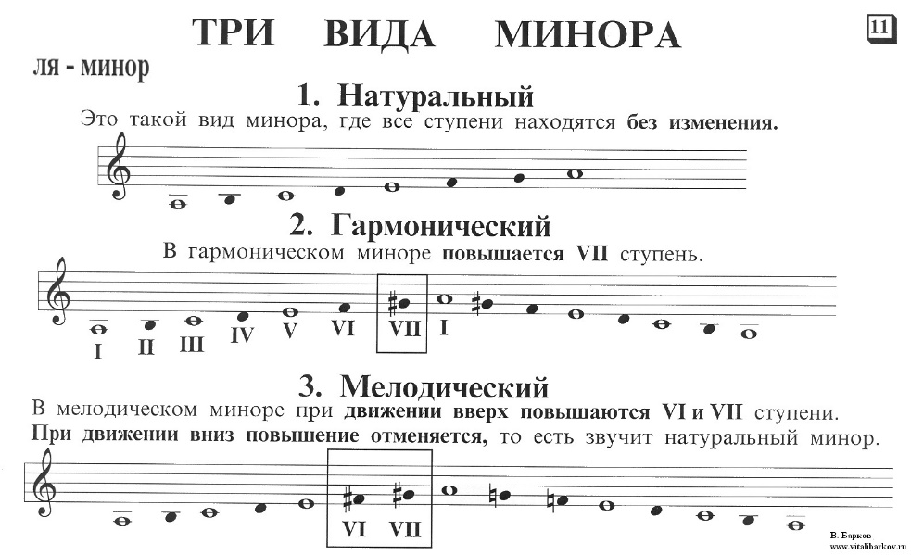
https://yandex.ru/video/preview/?filmId=391562025779941815&from=tabbar&parent-reqid=1586172681636027-324470907392185578300324-prestable-app-host-sas-web-yp-221&text=три+вида+минора+видео+урок

- В тетради для распевок (т.е. в новой нотной тетради) построить гаммы: До мажор, ля минор, Соль мажор, ми минор, Фа мажор, ре минор, Ре мажор, си минор, Си бемоль мажор, соль минор, Ля мажор, фа диез минор, Ми бемоль мажор, до минор. Устойчивые ступени закрашиваем красным цветом (I,III,V), неустойчивые синим цветом (II,IV,VI,VII). В минорных гаммах строим все три вида минора. Во всех строим тоническое трезвучие, субдоминантовое трезвучие, доминантовое трезвучие, опевание устойчивых ступеней, вводные ступени (II,VII). Каждая тональность записывается на отдельной странице и в том порядке, в котором я написала.
Образец:
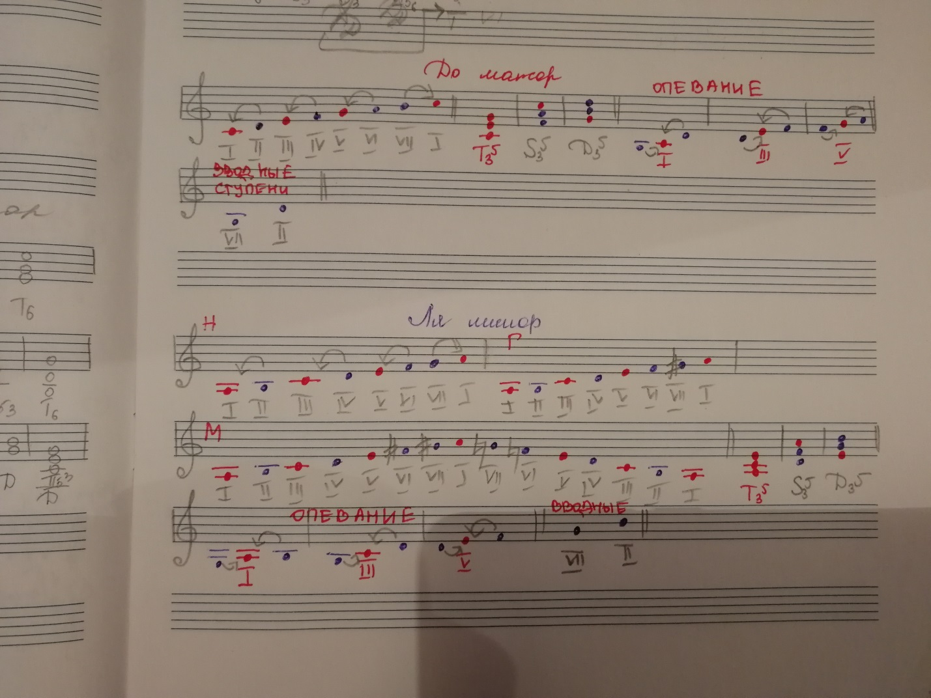

Слушание музыки:
- Учебник Н.Царева 3 класс: стр. 54-60 прочитать.
- Все определения зафиксировать в тетрадь.
- Все музыкальные фрагменты играть на инструменте и петь.

